Отдел образования Мозырского районного исполнительного комитета
ГУО «Средняя школа №15 г.Мозыря имени генерала Бородунова Е.С.»

План-конспект урока
по геометрии для 11 класса по теме
«Цилиндр. Решение практических задач»

Выполнил:
Степанеев Николай Владимирович,
учитель математики и информатики,
ГУО «Средняя школа №15 г.Мозыря имени генерала Бородунова Е.С.»

Мозырь, 2019
Цель урока:
Образовательная: Сформировать основные навыки решения задач практической направленности по теме «Цилиндр».
Воспитательная: Воспитывать интерес к математике, дисциплинированность, самостоятельность, творческую активность.
Развивающая: Способствовать развитию математического мышления, письменной речи, создать условия для стимулирования познавательной активности.
План урока:
1) Организационный момент
2) Актуализация знаний
3) Закрепление изученного материала
4) Домашнее задание
5) Итоги урока
Действие учителя | Действие ученика
1. Обратить внимание на готовность класса к проведению урока. Поздороваться и представиться классу. Отметить отсутствующих. | 1. Соблюдать порядок, сесть за парты.
2. Вспоминаем ранее пройденный материал, письменно отвечая на вопросы теста (Приложение 1). | 2. Отвечают на вопросы теста, предложенный учителем, на месте.
3. Закрепляем материал, решая задачи у доски (№393, №399, №410, №413, №426, №433). Предложить учащимся решить самостоятельную работу на месте (Приложение 2). | 3. Выполняют задания, предложенные учителем.
4. Домашняя работа. Стр.111, §2 (Приложение 3). | 4. Записывают домашнее задание.
5. Подвести итоги урока:  1. Чего нового вы узнали на этом уроке?  2. С какими для себя трудностями вы столкнулись? | 5. Отвечают, что нового они узнали на уроке.

ПРИЛОЖЕНИЕ 1

ТЕСТ ПО ТЕМЕ: «ЦИЛИНДР. ОСНОВНЫЕ ОПРЕДЕЛЕНИЯ И ФОРМУЛЫ»
1. Определение цилиндра. | - Тело, ограниченное цилиндрической поверхностью и кругами.  - Тело, ограниченное цилиндрической поверхностью и плоскостью α.  - Тело, ограниченное поверхностью и двумя плоскостями.  - Тело, ограниченное цилиндрической поверхностью и двумя параллельными плоскостями α и β.
2. Сколько образующих можно провести в цилиндре? | 1. Одну. 3. Три.  2. Две. 4. Много.
3.Что представляет боковая поверхность цилиндра? | 1. Овал 3. Прямоугольник  2. Круг 4. Треугольник.
4.Вращением какой геометрической фигуры можно получить цилиндр? | - Вращением прямоугольного треугольника вокруг катета.  - Вращением прямоугольника вокруг одной из сторон.  - Вращением прямоугольного треугольника вокруг гипотенузы.  - Вращением прямоугольника вокруг диагонали.
5. Что представляет осевое сечение цилиндра? | 1. Овал 3. Прямоугольник  2. Круг 4. Треугольник.
6. Что представляет сечение цилиндра, проведенное плоскостью, перпендикулярно оси? | 1. Овал 3. Прямоугольник  2. Круг 4. Треугольник.
7. Площадь основания цилиндра. | 1. S=2πr² 3. S=πr²  2. S=2πr 4. S=2πrh
8.Площадь боковой поверхности цилиндра. | 1. S=2πr² 3. S=πr²  2. S=2πr 4. S=2πrh
9. Площадь полной поверхности цилиндра. | 1. S=2πr(r+h) 3. S=2r(r+h)  2. S=2π(r+h) 4. S=πr(r+h)
10. Объём цилиндра. | 1. V=π²r² 3. V=2πr²h  2. V=πr²h 4. V=2πrh

ПРИЛОЖЕНИЕ 2

САМОСТОЯТЕЛЬНАЯ РАБОТА
ВАРИАНТ 1
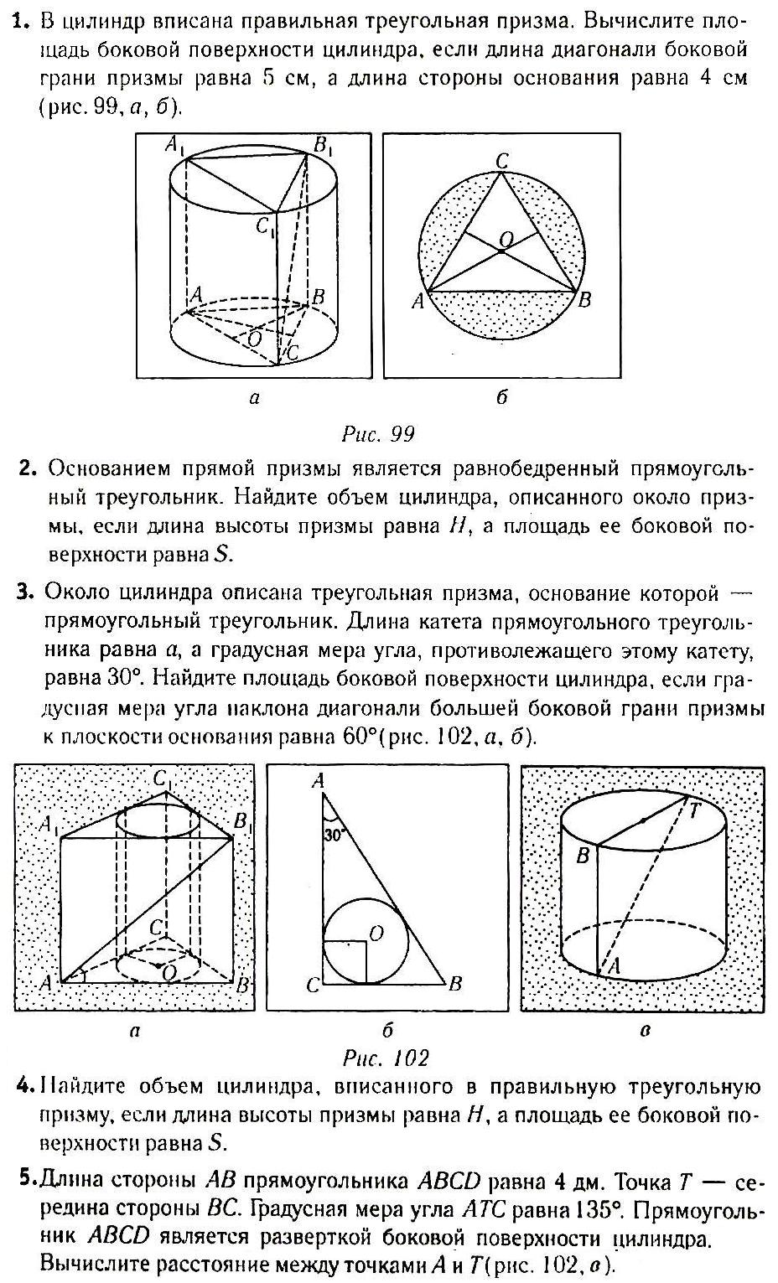
ВАРИАНТ 2
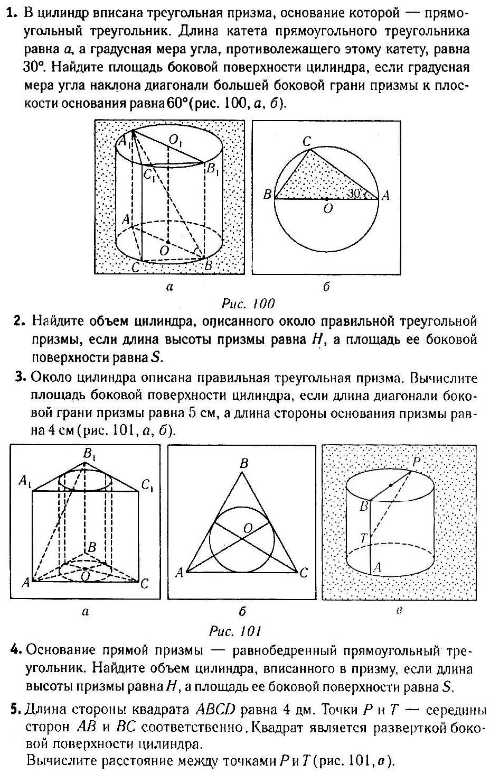

ПРИЛОЖЕНИЕ 3

ДОМАШНЕЕ ЗАДАНИЕ

